Curso de MS-Dos Tope Soft

Bueno, como ya sabras, este es un pequeño libro para que los más palurdos aprendan Ms-Dos mucho más facilmente de lo que pueda resultar, tabmién enseña un poco de introduccion a la informatica, un poco de
Ms-Dos y un poco de lo que es el sistema Windows (windows 3.1, y windows 95).
Todo esto te ayudara a saber algo mas alla de lo que es la informatica, porque te enseñaremos muy bien, tanto que nos lo vas a agradecer.
Tambien has de saber que este libo es de la editorial Tope Soft, que nada más tiene un creador, y el creador es tambien el creador de los programas de la casa JoanSoft, se llama nada mas y nada menos que: Joan Alba Maldonado, que tambien le podeis llamar: “Sr. SoftJAM ”.

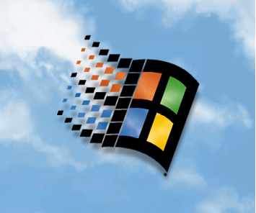

EDITORIAL: TOPE SOFT
CREADOR(ES) : JOAN ALBA MLDONADO “Sr. SoftJAM”
DIA QUE SE EMPEZO LA EDITORIAL:
DIA EMPEZADO EL LIBRO:
AÑOS DEL / LOS AUTOR(ES): JOAN A.M. : 11 AÑOS
DIA DE NACIMIENTO DEL AUTOR: 03/11/1984

